**DOKUMENTASI UJI KOMPETENSI KEAHLIAN**

**(UKK)**



Disusun Oleh:

NAMA : Arya Mahlingga Putra

NIS : 2210899

NO UKK : 2136-UKK-1106

**Pengembangan Perangkat Lunak dan Gim**

**SMK MA’ARIF WALISONGO KAJORAN**

**TAHUN PELAJARAN 2024/2025**

1. **Daftar Kebutuhan Teknis dan Spesifikasi Perangkat yang Dibutuhkan**

* Software yang diperlukan sebagai berikut :

1. XAMPP
2. VS Code
3. Chrome
4. File Manager
5. GitHub
6. GitBash
7. Canva

* Bahasa yang digunakan saat mengerjakan projek yaitu PHP Native dengan sisipan Bootstrap didalamnya sebagai tampilan
* Spek Hardware yang digunakan sebagai berikut :
* Current Date/Time : 05 February 2025, 10:23:31
* Computer Name : DEKSTOP-DLPHMD5
* Operating System : Windows 10 Home Single Language 64-Bit (10.0, Build 19045)
* Language : English (Regional Setting: English)
* System Manufacturer : HP
* System Model : HP Notebook
* BIOS : F.17
* Processor : Intel(R) Core(TM) i3-5005U CPU @ 2.00GHz (4CPUs), 2.0GHz
* Memory : 4069MB RAM
* Page File : 6539MB used, 2951MB Available
* DirectX Verison : DirectX 12

Desain Awal dari Perpus Digital :

* Login

*Logo

Portal Login Perpustakaan

Digital

Don’t have an acoount?

Sign up

Password

Username

Login

* ­Registrasi

*Logo

Portal Login Perpustakaan

Digital

Don’t have an acoount?

Sign up

Nama Lengkap

Tanggal Masuk

Alamat

No Handphone

Re-type Password

Password

Username

Email

Login

* Dashboard Admin

Dashboard-*Hari dan Tanggal

Copyright © 2025 Perpustakaan Digital All right reseved Version 1.0

Pengembalian

KelolaDenda

DaftarDenda

Kategori

Peminjaman

Buku

Member

Petugas

Selamat Datang *Nama Di Halaman Admin Perpus Digital

*Logo Home Profil Logout

* Dashboard Petugas

Dashboard-*Hari dan Tanggal

Copyright © 2025 Perpustakaan Digital All right reseved Version 1.0

Member

Selamat Datang *Nama Di Halaman Petugas Perpus Digital

*Logo Home Profil Logout

DaftarDenda

Pengembalian

Buku

Peminjaman

* Dashboard User/Peminjam

Dashboard-*Hari dan Tanggal

Copyright © 2025 Perpustakaan Digital All right reseved Version 1.0

Selamat Datang *Nama Di Halaman Petugas Perpus Digital

*Logo Home Profil Logout

Pengembalian

Peminjaman

* Member

Copyright © 2025 Perpustakaan Digital All right reseved Version 1.0

*Logo Home Logout

Edit dan Hapus

No|ID Member|Nama|Username|Email|No HP|Alamat|Tgl Pendaftaran|Aksi

Back

Tambah Data

Member

* Petugas

Copyright © 2025 Perpustakaan Digital All right reseved Version 1.0

*Logo Home Logout

Edit dan Hapus

No|ID Petugas|Nama|Username|Email|No HP|Alamat|Tgl Pendaftaran|Aksi

Back

Tambah Data

Petugas

* Buku

Copyright © 2025 Perpustakaan Digital All right reseved Version 1.0

*Logo Home Logout

Edit dan Hapus

No|ID Buku|Judul Buku|Penulis|Penerbit|Tahun Terbit|Rak|Stok|Aksi

Back

Tambah Data

Buku

* Kategori

Copyright © 2025 Perpustakaan Digital All right reseved Version 1.0

*Logo Home Logout

No|ID Kategori|Kategori Aksi

Back

Tambah Data

Kategori

Edit dan Hapus

* Peminjaman

Copyright © 2025 Perpustakaan Digital All right reseved Version 1.0

*Logo Home Logout

Edit dan Hapus

Back

Tambah Data

Peminjaman Buku

No|ID Buku|Judul Buku|ID Member|Nama Member|Petugas|Peminjaman|Pengembalian|Keterlambatan|Aksi

* Pengembalian

Copyright © 2025 Perpustakaan Digital All right reseved Version 1.0

*Logo Home Logout

Back

Pengembalian Buku

No|ID Buku|Judul Buku|ID Member|Nama Member|ID Petugas|Peminjaman|Pengembalian|Keterlambatan|Telat|Denda

* Daftar Denda

Copyright © 2025 Perpustakaan Digital All right reseved Version 1.0

*Logo Home Logout

Back

Tambah Data

Daftar Denda

No|ID Buku|Judul Buku|ID Member|Nama Member|ID Petugas|Pengembalian|Denda|Aksi

Bayar

* Kelola Denda

Copyright © 2025 Perpustakaan Digital All right reseved Version 1.0

*Logo Home Logout

Back

Kelola Denda

Total Pendapatan :

No|Peminjaman|Buku|Peminjam|Denda

* Error yang sempat terjadi saat melakukan pengerjaan yaitu :

Tanggal 3 Februari 2025

* Pada File index.php itu tidak bisa menyambung ke Halaman registrasi dari Halaman Login

Penyelesaiannya yaitu menambahkan

<a href="registrasi.php"> Sign Up</a>

* Pada File Koneksi.php tidak bisa menyambungkan Database karena lupa belum memberi nama Databasenya
* <?php
* $koneksi = mysqli_connect("localhost","root","","p_apd");
* if (mysqli_connect_errno()) {
* echo "Koneksi Database Gagal : " . mysqli_connect_error();
* }
* ?>
* Pada Folder Buku tepatnya di File daftarbuku.php tidak ada alert/peringatan(saar update), karena lupa menambahkan alert/peringatan pada update
* <?php } elseif ($_GET['info'] == "update") {
* ?> <div class="alert alert-success alert-dismissible">
* <button type="button" class="close" data-dismiss="alert" aria-hidden="true">&times;</button>
* <h5><i class="icon fas fa-edit"></i> Sukses</h5>
* Data berhasil di update
* </div>

Tanggal 4 Februari 2025

* Pada Dashboard Petugas tidak bisa membuka Buku, Denda, dan Member karena belum mengganti codingannya yang tadinya admin
* if ($_SESSION['role'] != "petugas") {
* header("location:../../index.php?info=login");
* Pada Dashboard Member tidak bisa membuka Peminjaman karena belum mengganti codingannya yang tadinya admin
* if ($_SESSION['role'] != "petugas") {
* header("location:../../index.php?info=login");
* Screenshot dari hasil kerja UKK selama 3-5 Februari 2025
* Login

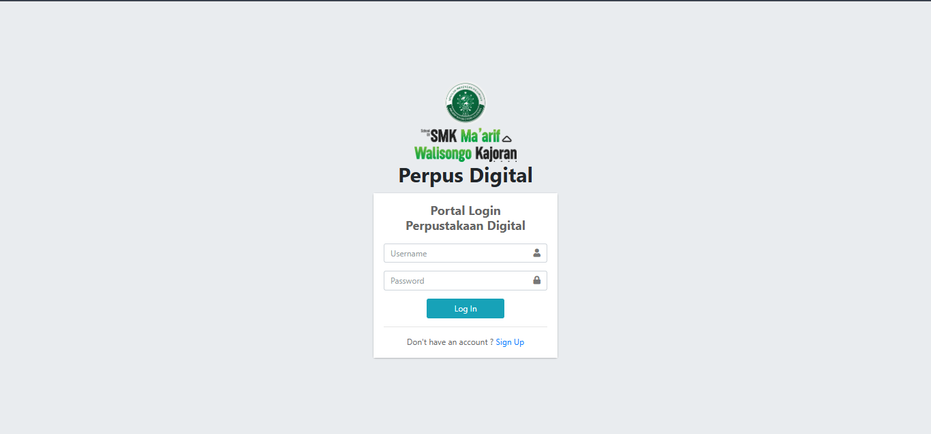

* Registrasi

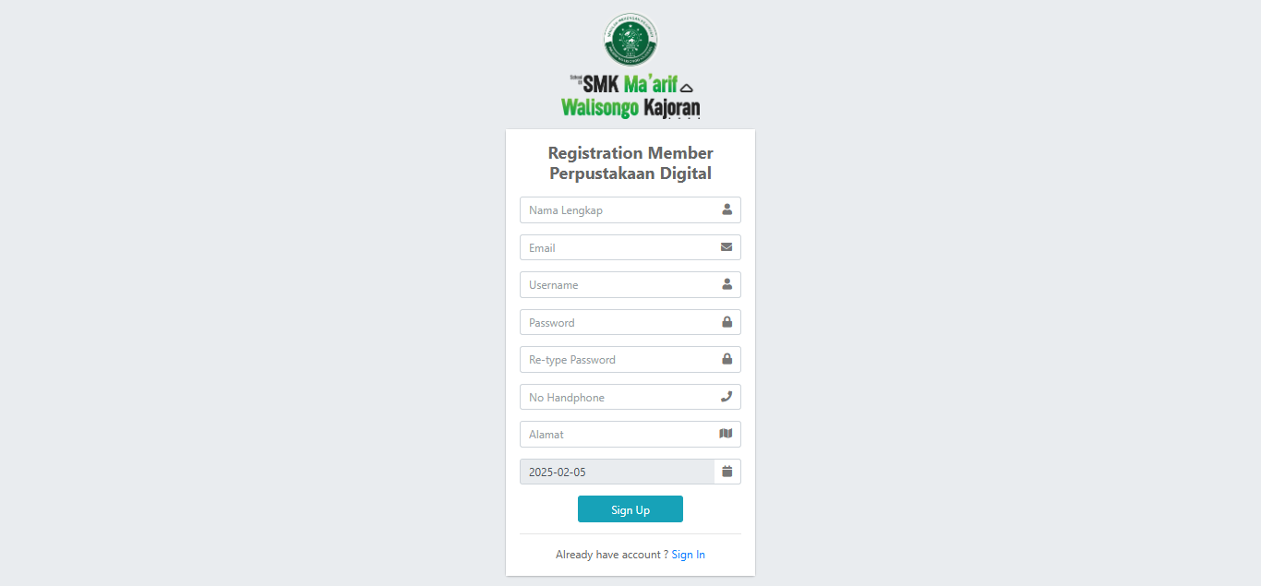

* Dashboard Admin

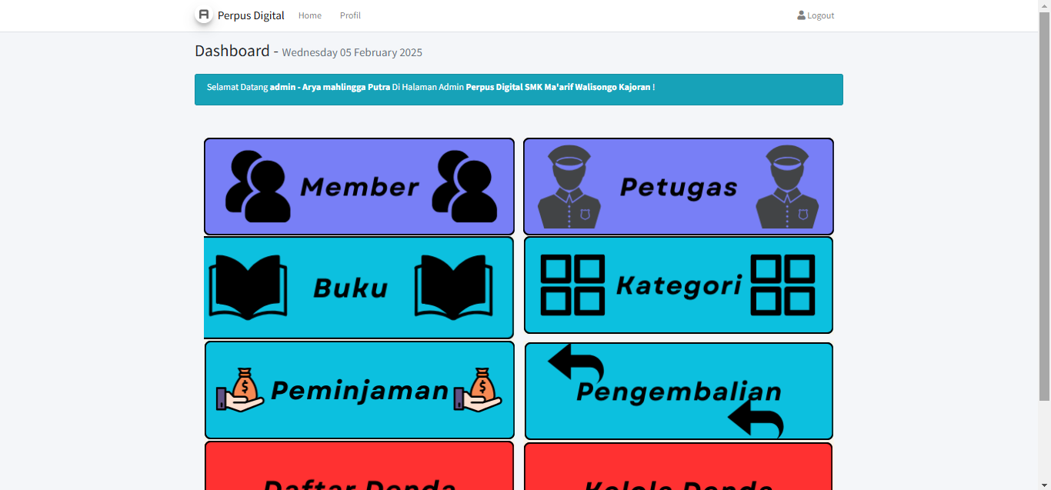

* Dashboard Petugas

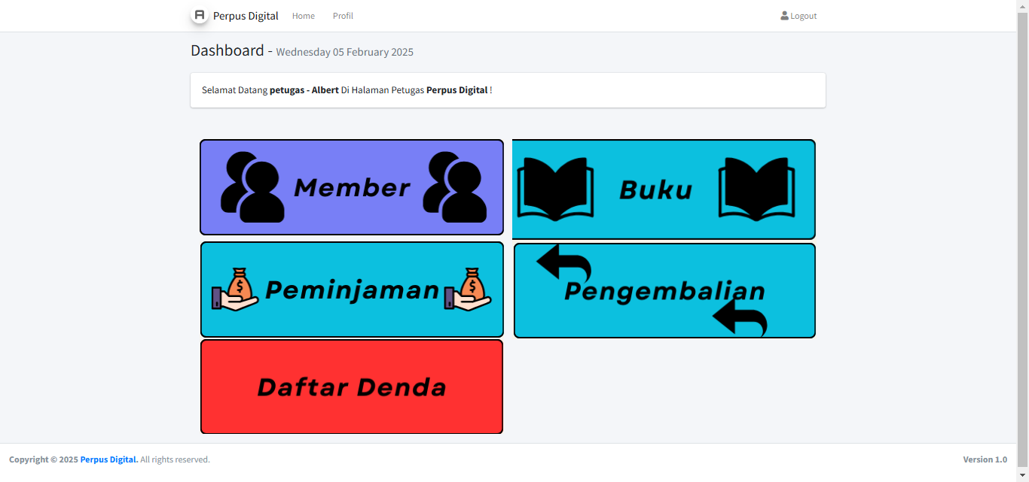

* Dashboard Member

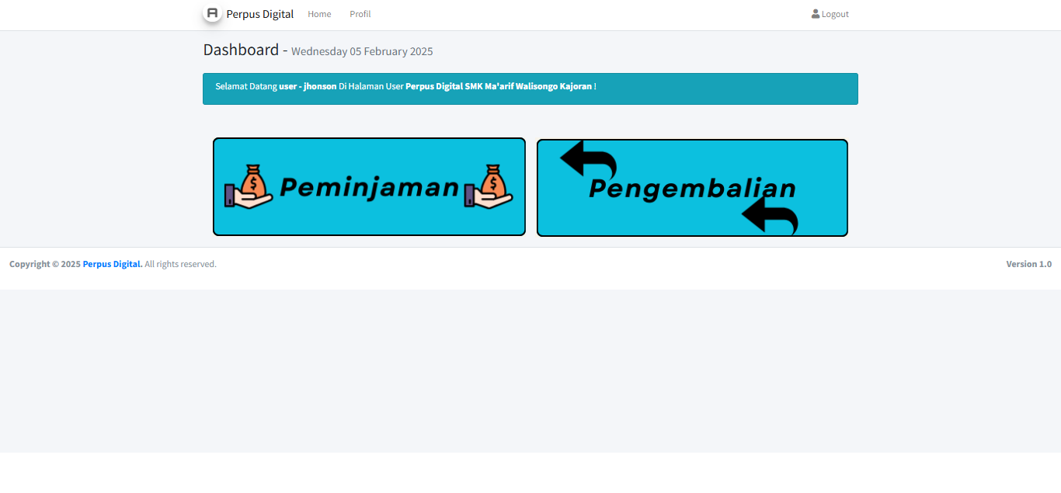

* Member

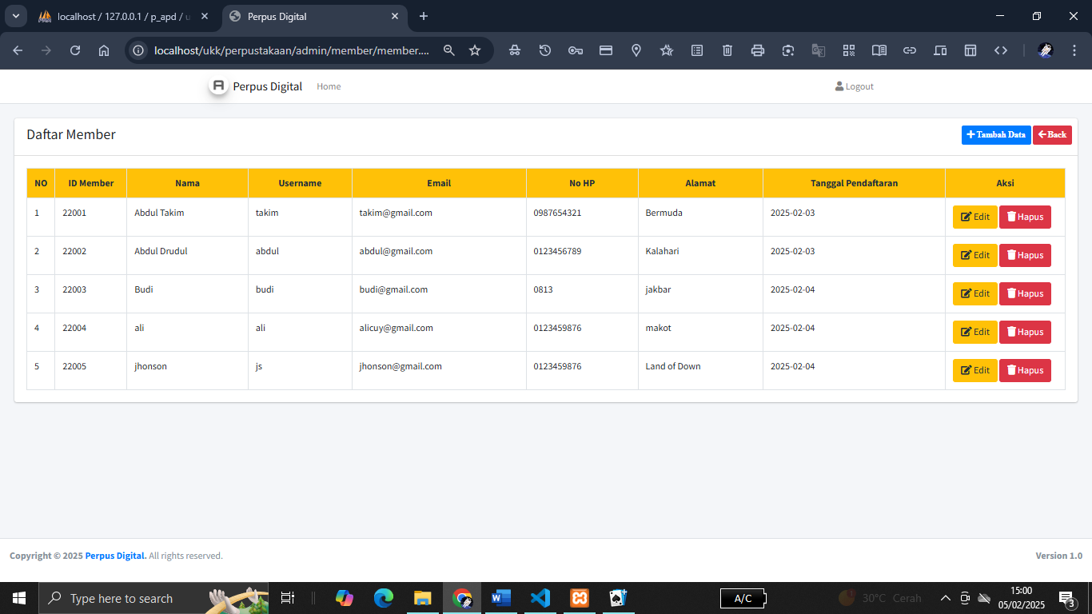

* Petugas

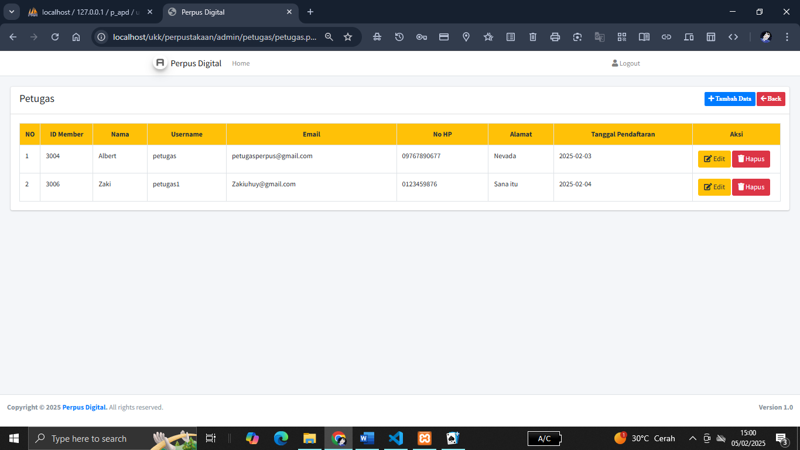

* Buku

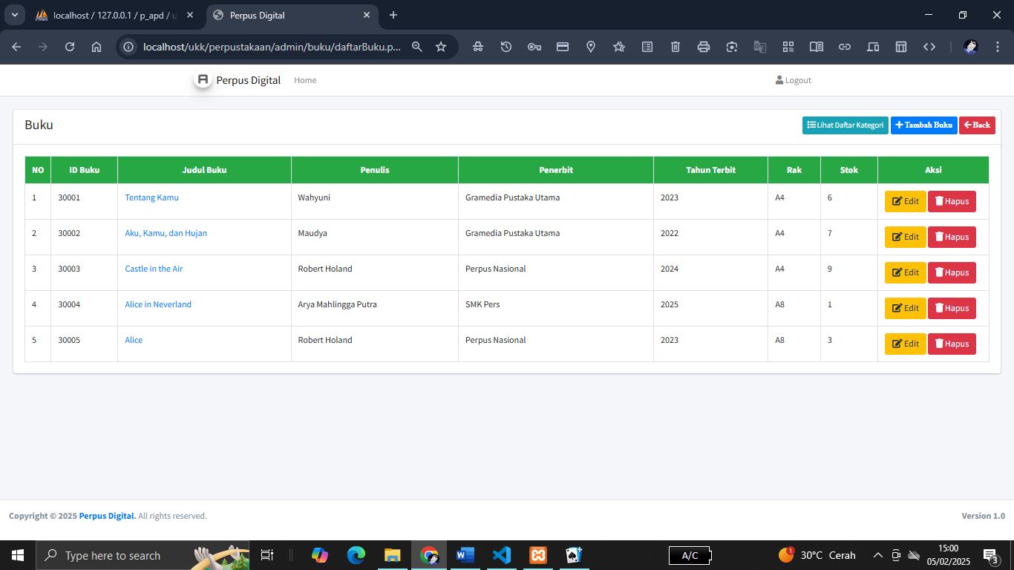

* Kategori

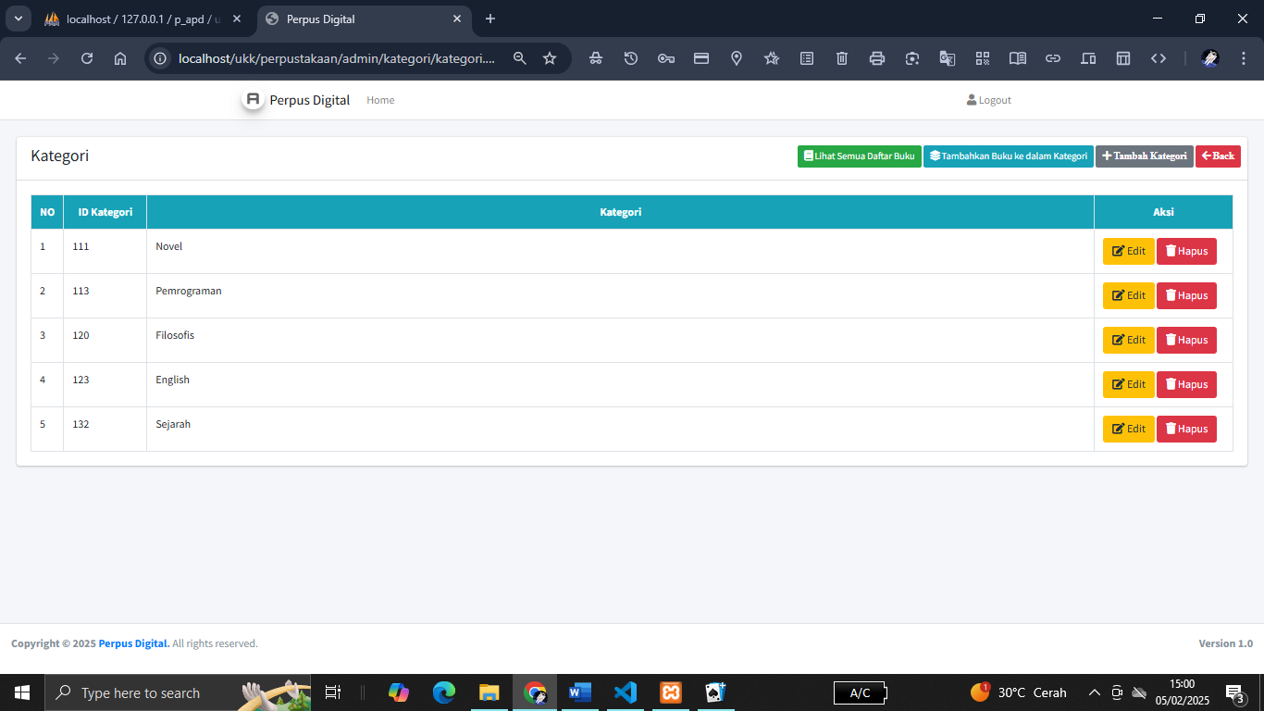

* Peminjaman

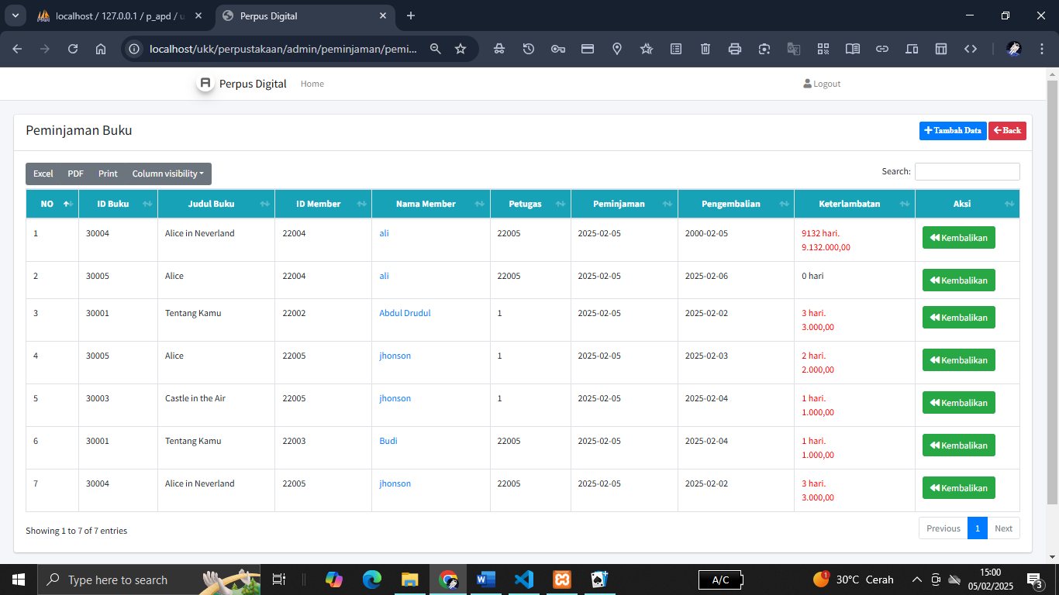

* Pengembalian

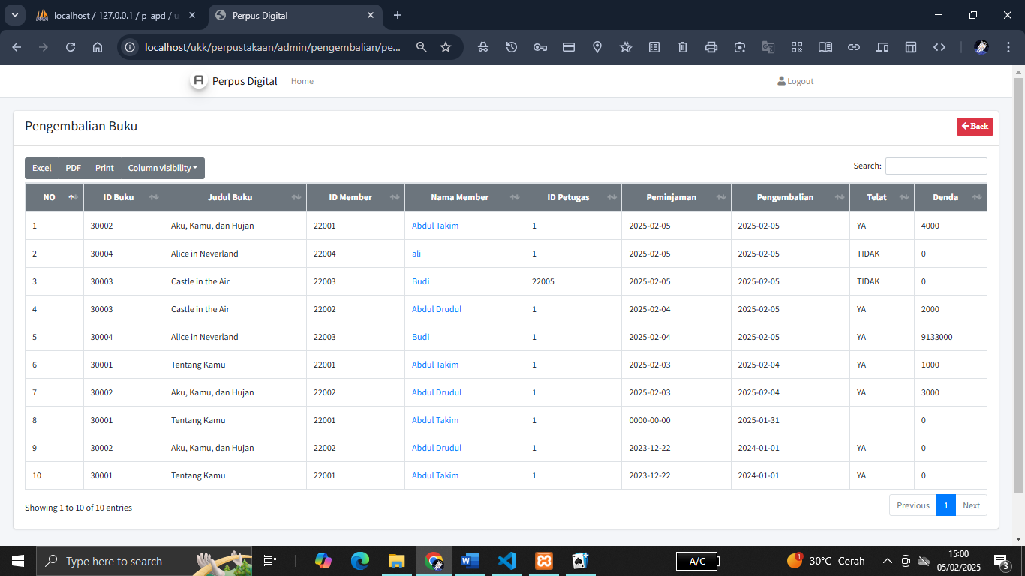

* Daftar Denda

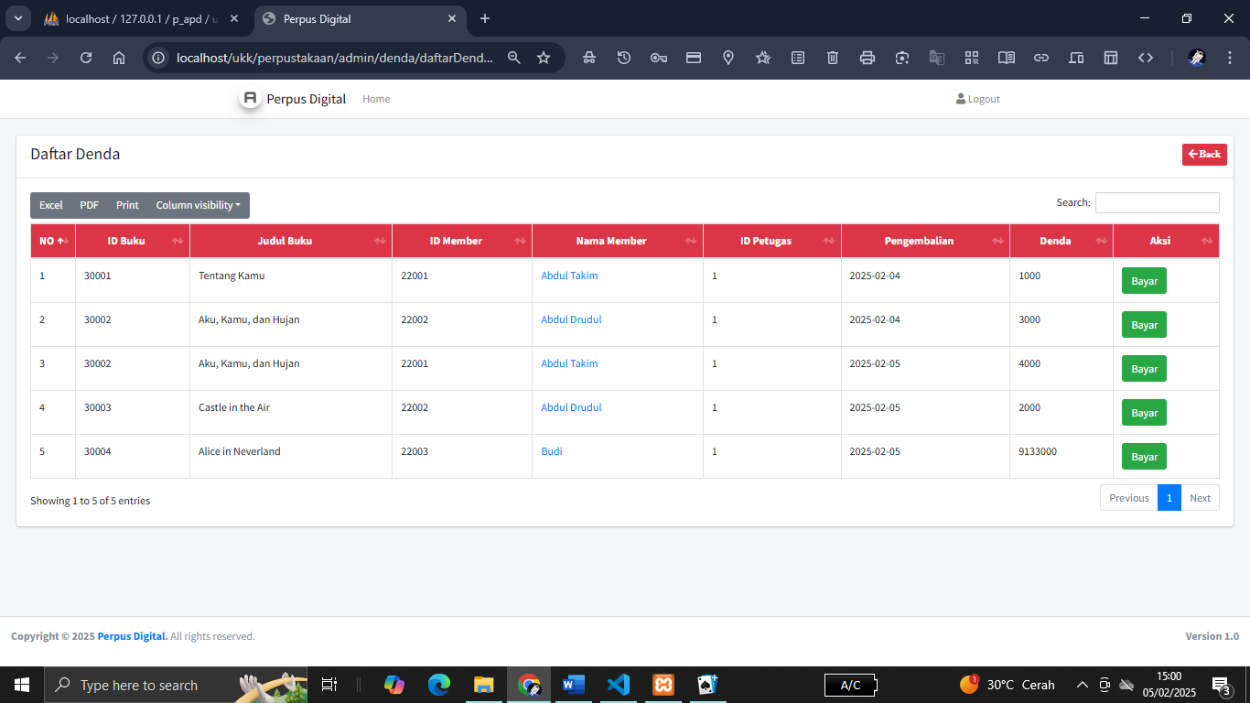

* Kelola Denda

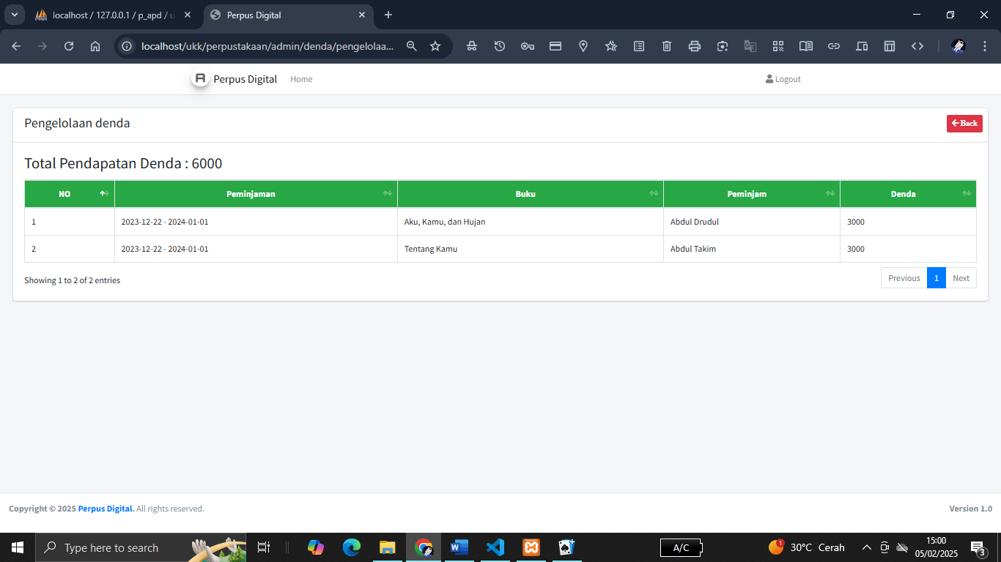

* DFD yang digunakan sebagai berikut :

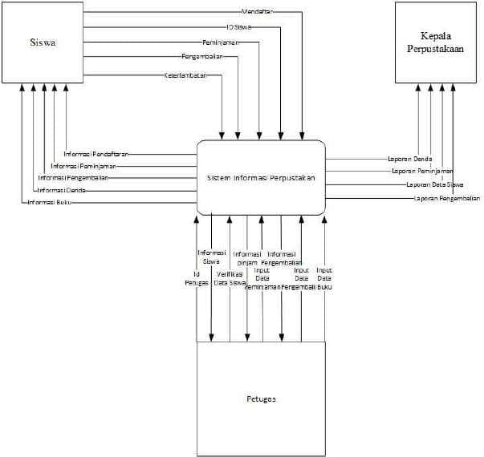

* Database

